Histoires d'os - Activité 2

Supports et cartes
Associer un os à un animal
Cartes animaux à découper et emplacements neutres pour le futur corpus A-D.
Type  Cartes et supports | Public  Groupes d'élèves | Usage  Impression et découpe | Version  1.0 pilote
Version pilote - corpus scientifique A-D à intégrer après validation.

Cartes animaux
Cheval 1  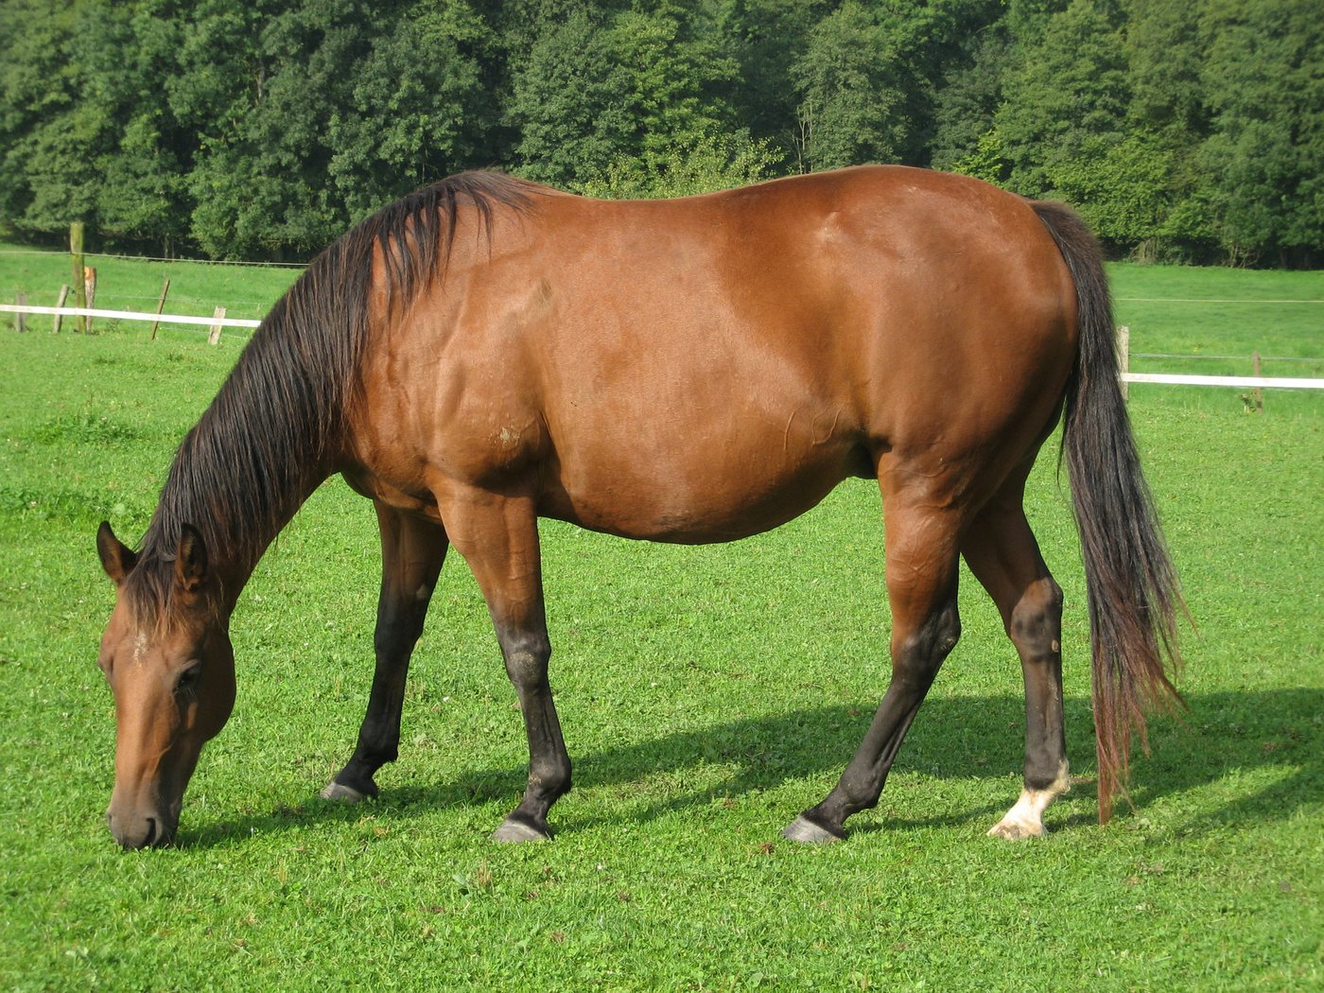  Observer la silhouette et le membre sans en déduire seul l'os. | Mouton 2  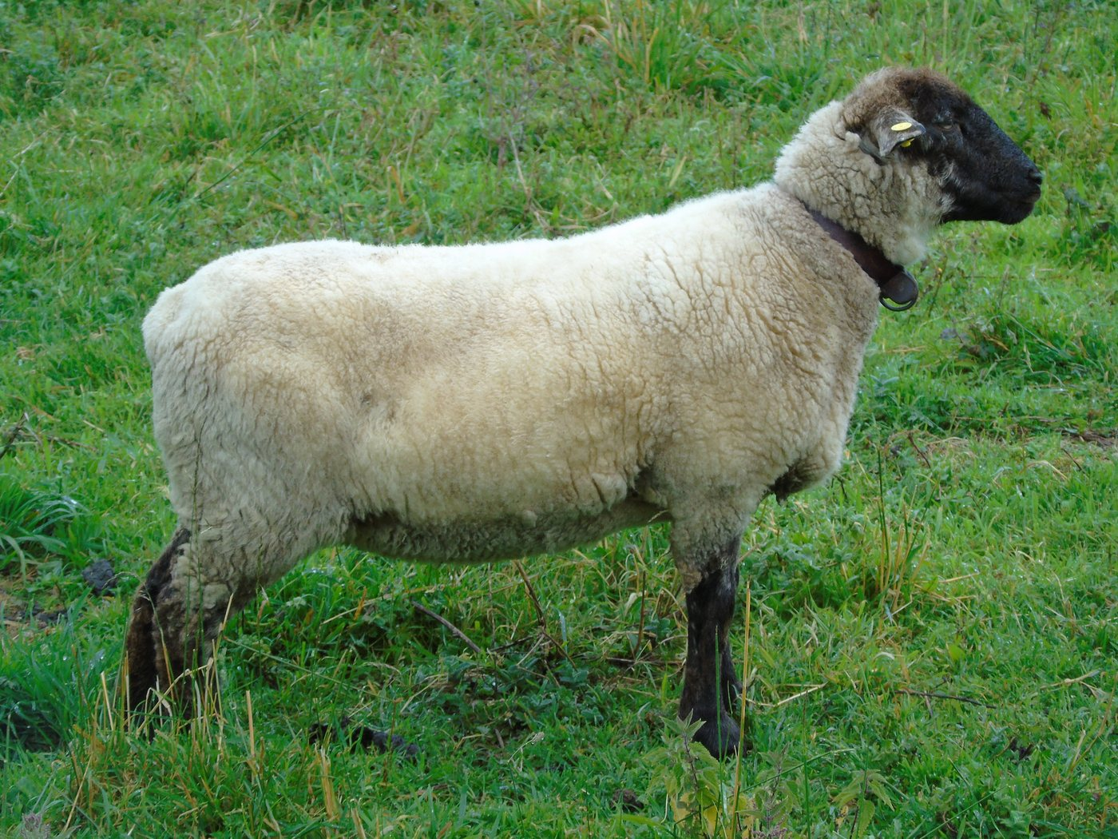  Petit ruminant utilisé comme possibilité de comparaison.
Cerf 3  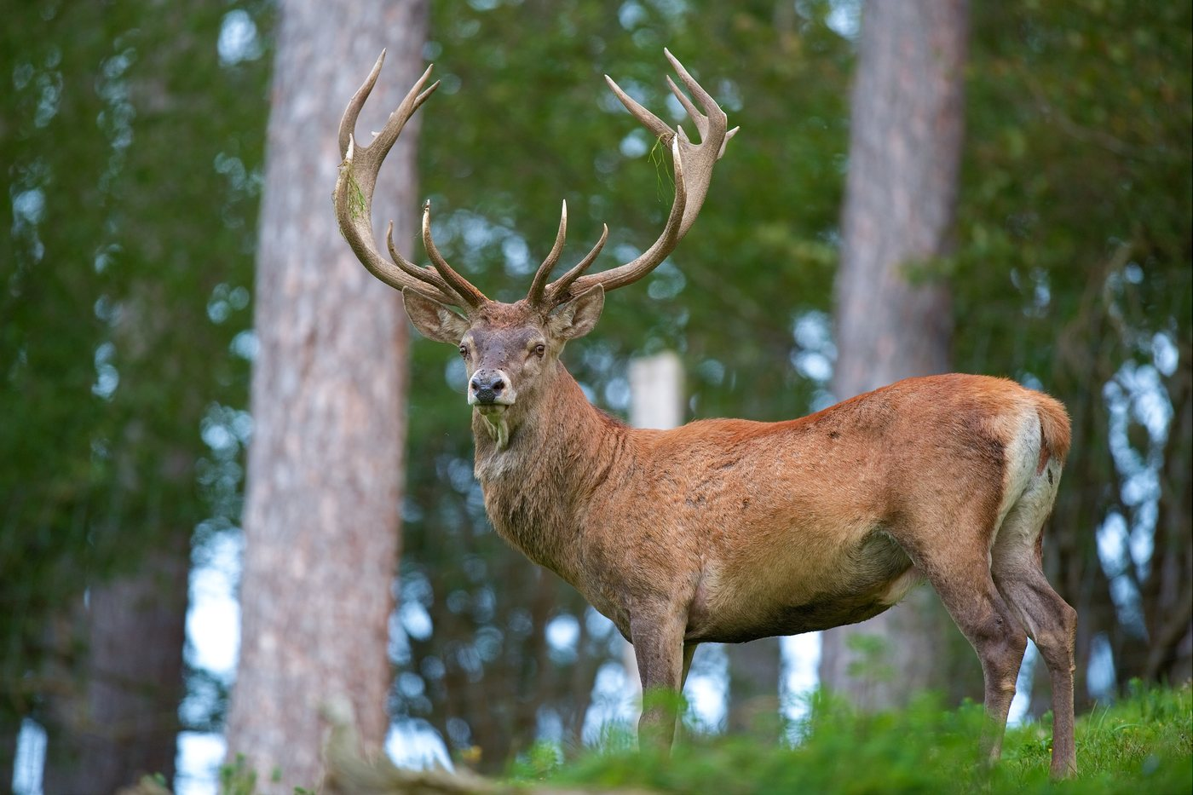  Cervidé présenté sans généralisation à toutes les espèces. | Porc 4  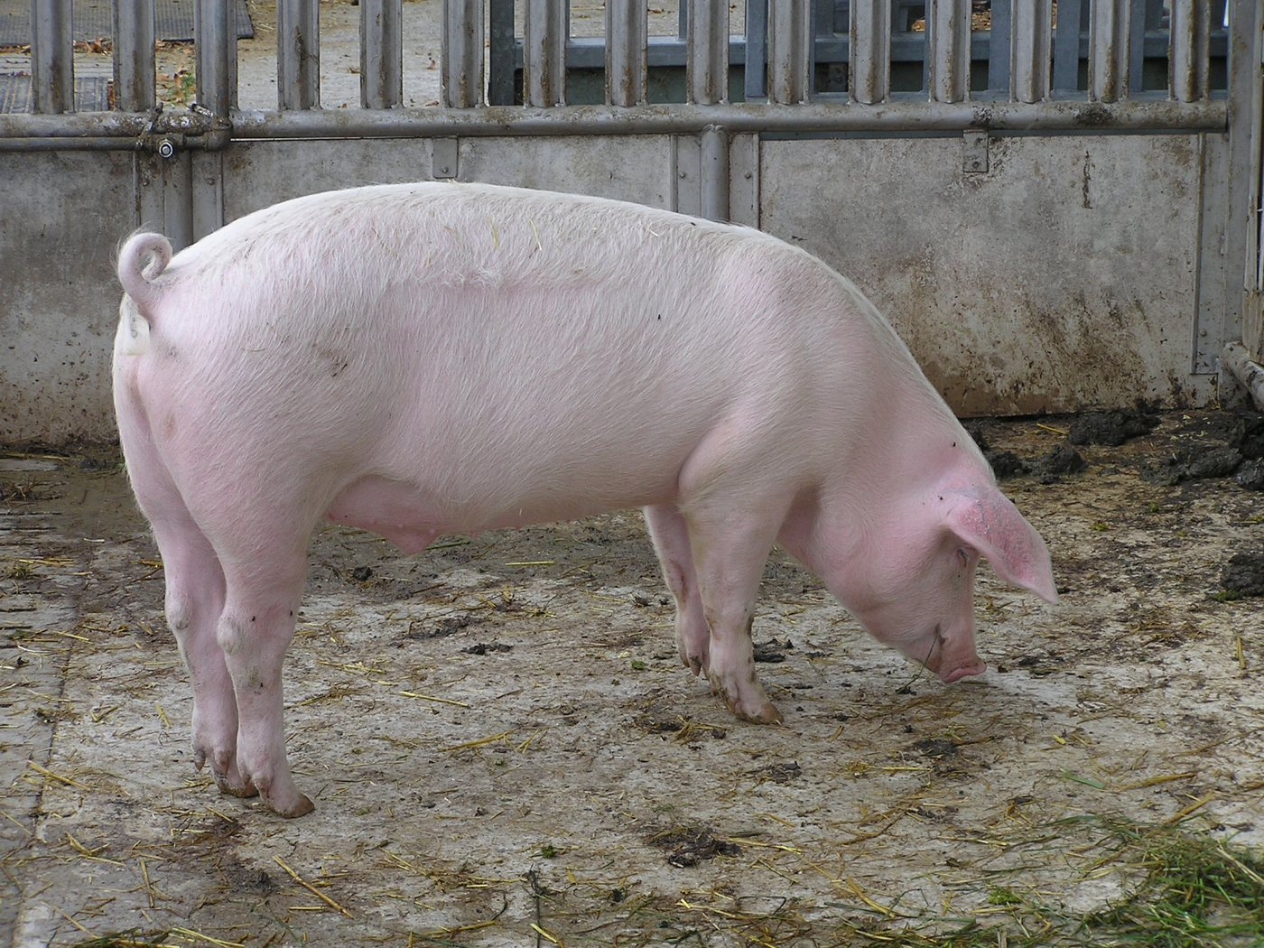  Animal entier : support de comparaison, pas preuve d'identification.

Cartes os A-D - gabarits neutres
Les photographies ne sont pas encore validées. Ne pas écrire de nom d'espèce sur ces cartes avant intégration du corpus définitif.
Os A A | Os B B
Os C C | Os D D
Corpus scientifique à intégrer après validation.
Corpus scientifique à intégrer après validation.
Corpus scientifique à intégrer après validation.
Corpus scientifique à intégrer après validation.

Traçabilité : https://histoire-d-os.github.io/Histoire-d-os/ressources/activite-02-associer-astragale-animal.html

